# 系统管理员操作文档

## 1、系统概要

### 1.1、登录系统

在浏览器中输入后台管理系统的网址，

eg: <http://101.200.73.60/h2ybmg4/portal/login/index.htm>,

进入登录页面：

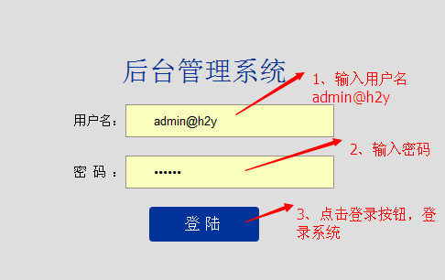

### 1.2、系统主页

点击登录按钮，页面跳转到后台管理系统主页，左侧为系统的功能菜单，点击相应的功能菜单，在右侧区域为相应功能菜单的操作区域

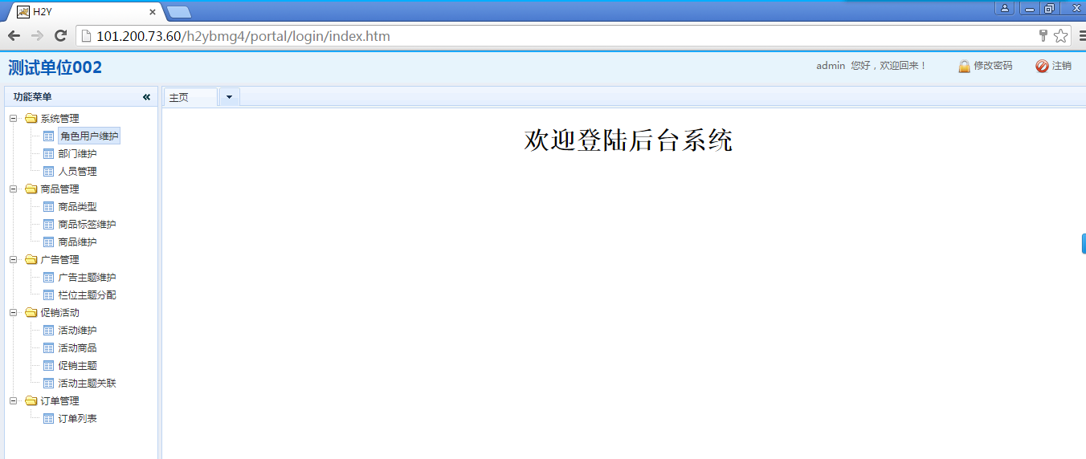

登录系统后，主要有以下功能操作

1、系统信息维护

2、商品信息的录入

3、广告栏位主题的维护

4、促销活动的维护

5、订单的管理

### 1.2、图片尺寸

商品快照：600px*600px

广告主题：640*360

## 2、功能介绍

### 2.1、系统管理

系统管理菜单主要对当前系统的系统信息进行维护，包括单位注册、单位审核、字典维护、日志查询。

#### 2.1.1、部门维护

维护当前单位的部门信息，如果当前单位没有部门，可以选择不维护

##### 1、维护界面：

点击部门维护功能菜单，进入部门维护页面

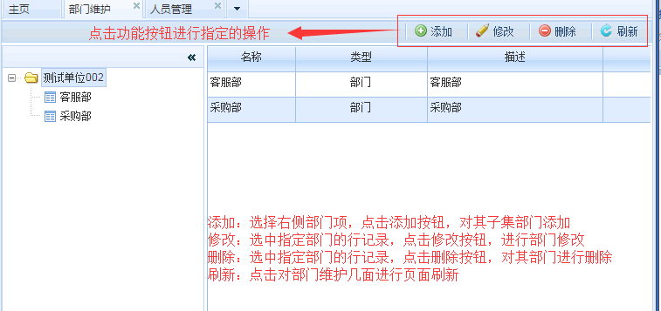

##### 2、添加部门：

选中维护界面中，右侧父级部门，点击添加按钮，弹出添加部门界面。

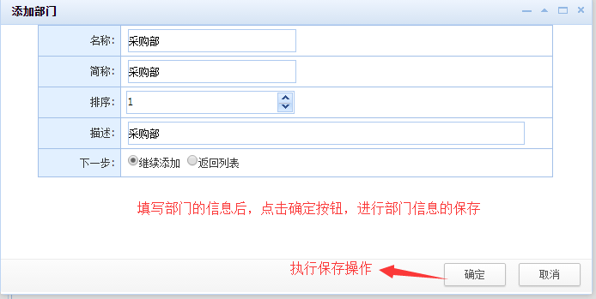

##### 3、修改部门：

选中要修改部门的行记录，点击修改按钮，进入部门修改页面。

#### 2.1.2、单位审核

对已经注册过的单位，单位审核的单位进行审核

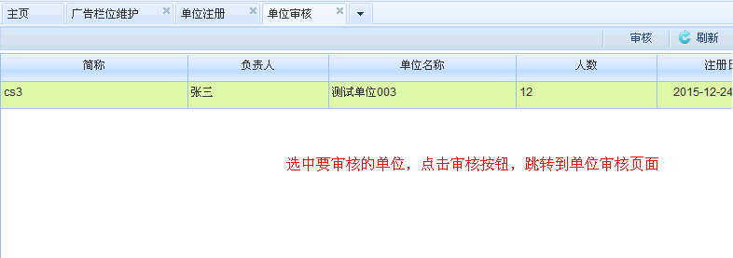

审核页面：

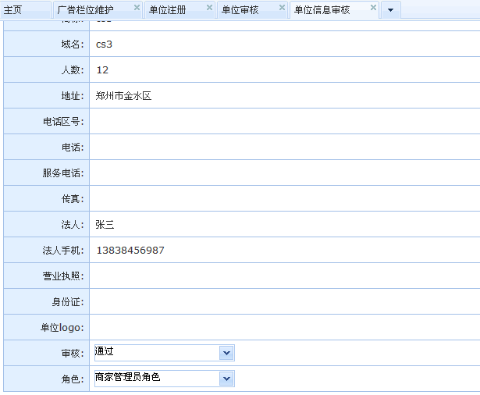

一旦审核通过，通过会为当前商家初始化admin用户，密码默认为123456

用户可以通过用户名+@+域名，进行登录系统。

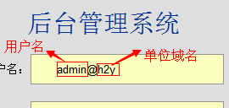

#### 2.1.3、字典维护

对系统的的基本信息进行维护，一般情况下无需进行修改

#### 2.1.4、日志查询

对系统的操作日志，进行监控。可以查看用户的操作日志信息

### 2.2、商品管理

对商品信息进行维护，主要包括商品类型、商品标签、商品信息三个模块。

#### 2.2.1：商品类型维护

对商品的类型进行维护，微商城展示效果：

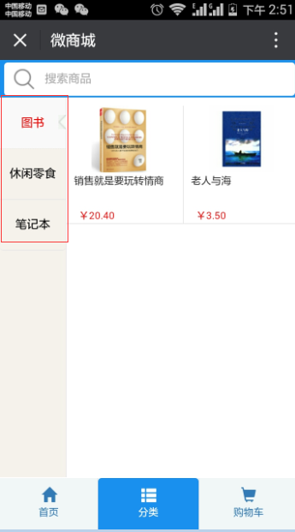

下面主要介绍具体操作

##### 1、维护界面

点击系统主界面，右侧商品类型功能菜单，进入商品类型维护界面。

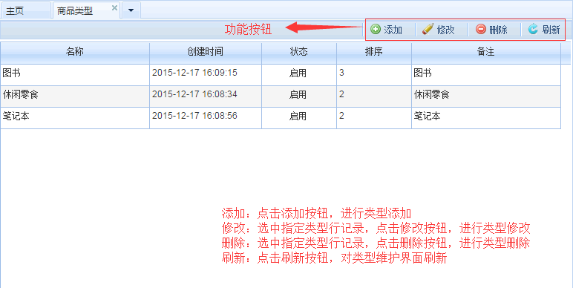

##### 2、添加操作

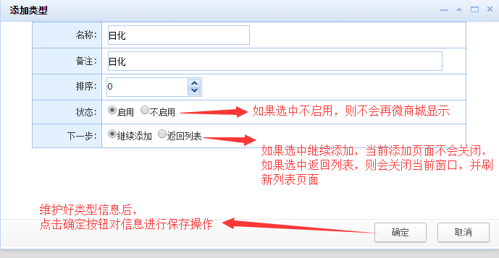

##### 3、修改操作

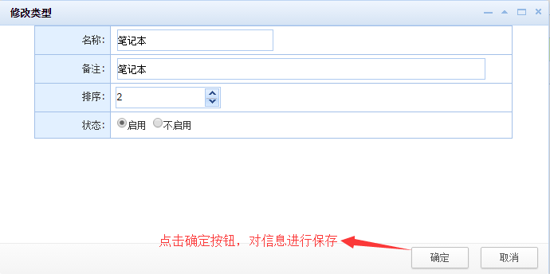

#### 2.2.2：商品标签维护

对商品类型下的的标签进行维护，目前此数据未除商品展示效果外，没有其他作用，商家可以简单维护。微商城效果为商品详细界面。

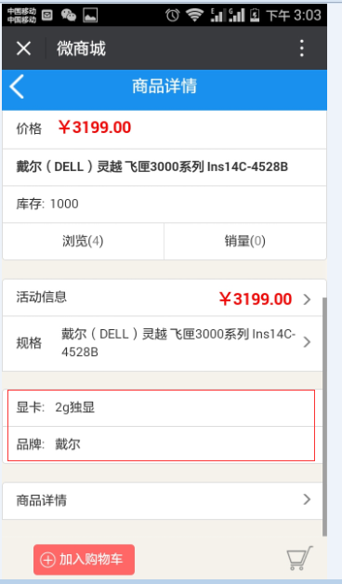

##### 1、维护界面

点击系统主界面，右侧商品标签维护功能菜单，进入商品标签维护界面。

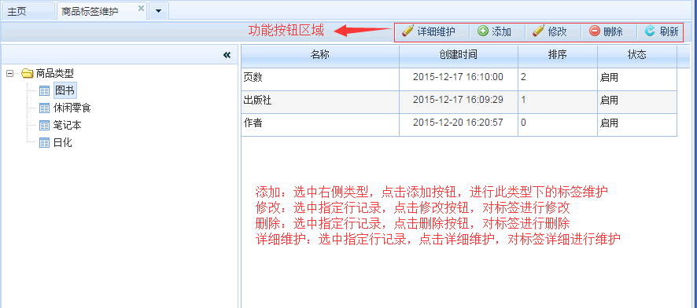

##### 2、添加操作

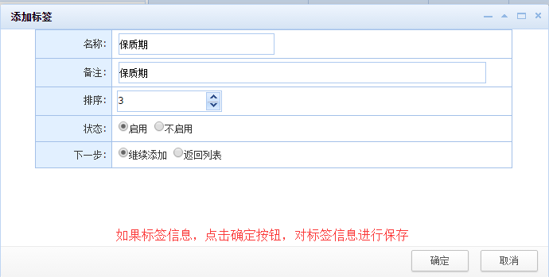

##### 3、修改操作

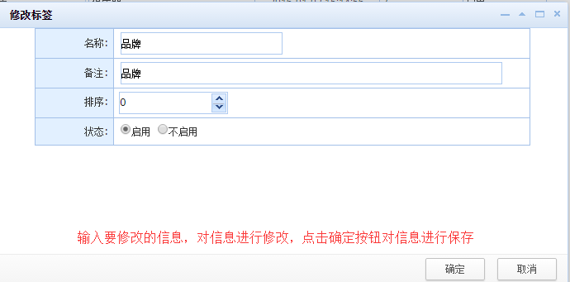

##### 4、详细维护

选中指定标签，点击详细维护按钮，跳转此标签的详细维护界面。

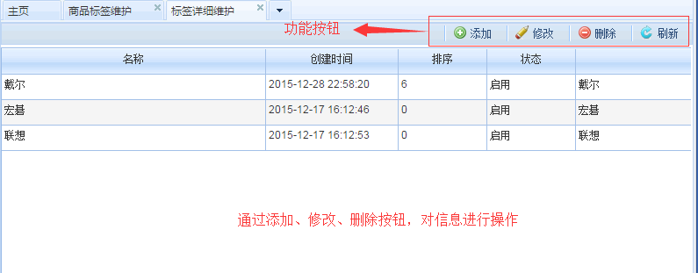

#### 2.2.3：商品维护

对商品信息进行录入，此数据时微商城的基础。微商城中一切有关商品的地方，都是从这里提取数据。

1、维护界面

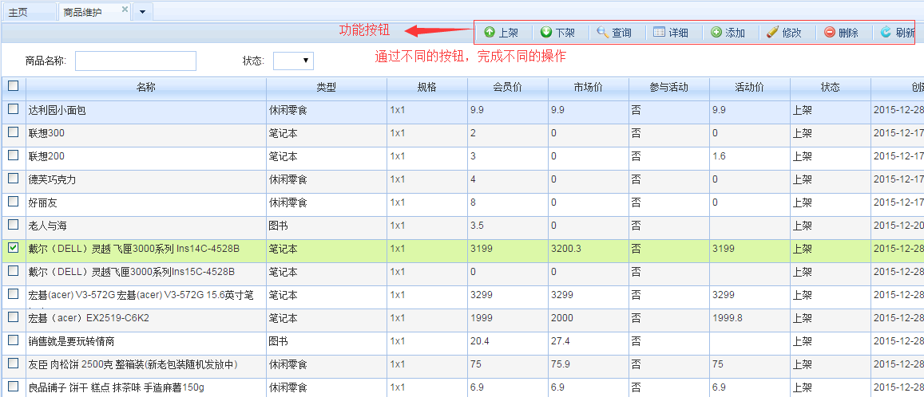

商品信息微商城展示：

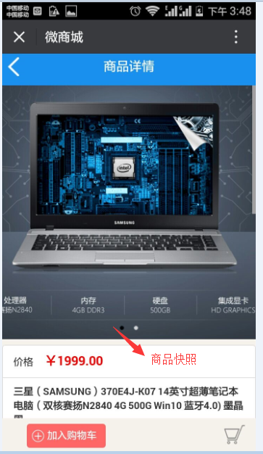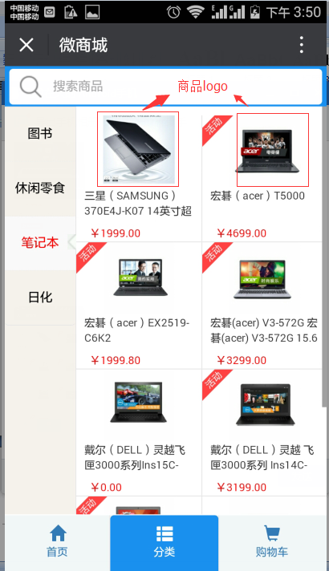

商品logo：可以借助图片剪切进行山川

商品快照：需要设置图片尺寸为600px*600px，否则显示效果会失真。

##### 1、添加操作：

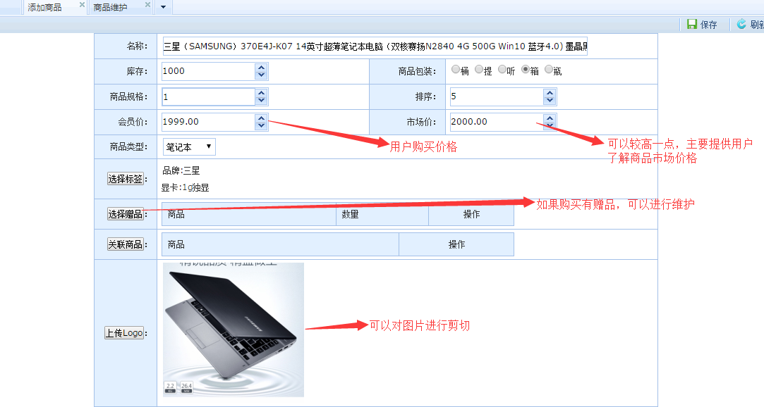

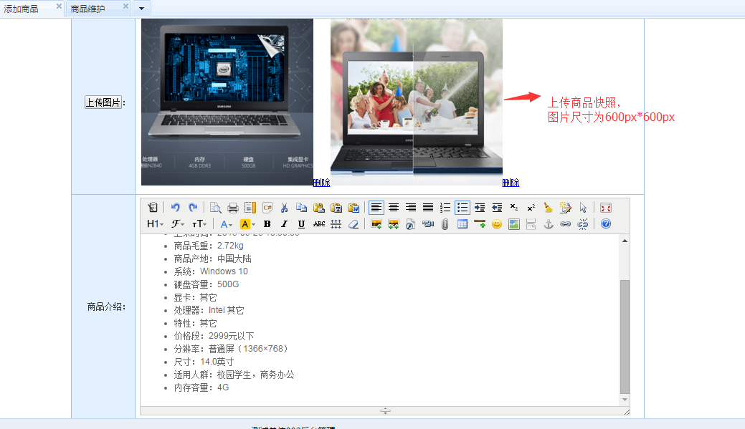

##### 2、修改操作

修改操作与添加基本一致，在此不在介绍

##### 3、上架操作

选中指定商品记录，点击上架按钮，进行商品的上架操作，只有上架的商品用户才可在微商城中购买，否则不会出现在微商城中。

##### 4、下架操作

选中指定商品记录，点击下架按钮，进行商品的下架操作，下架的商品用户在微商城中找不到

### 2.3：广告管理

对微商城主页广告栏位进行维护

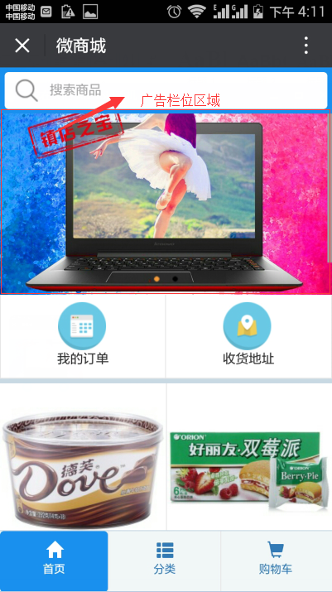

广告栏位图片尺寸：640*360

#### 2.3.1：广告主题维护：

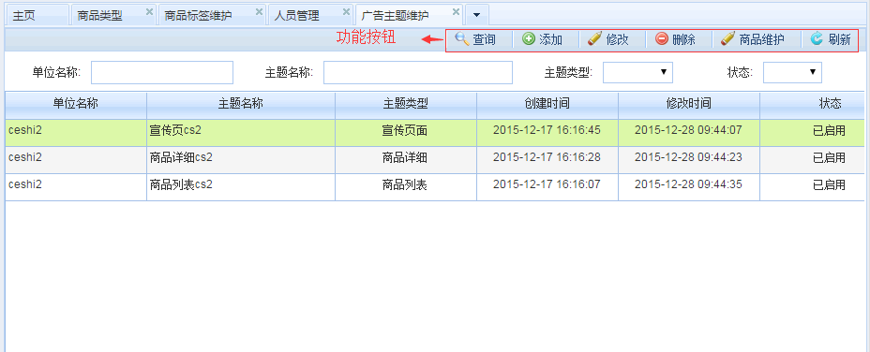

##### 1、添加操作

点击添加按钮跳转广告主题添加界面

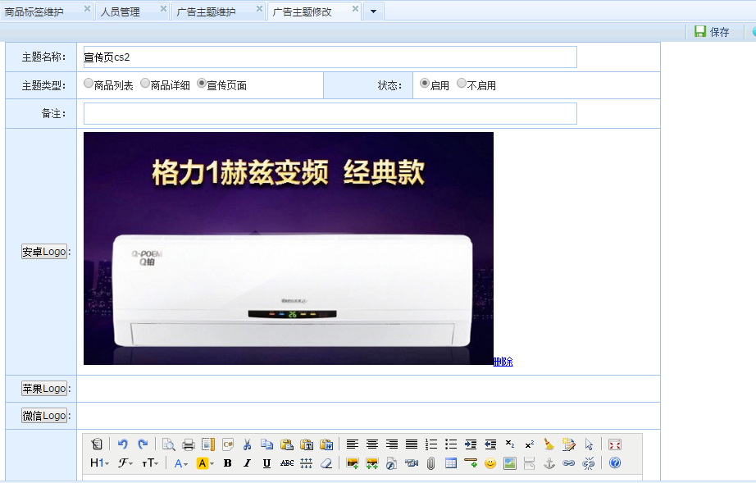

广告主题主要分为三种类型，对应广告栏位触发不同的操作

1、宣传页面

点击后，跳转宣传页面

2、商品详细

点击后，跳转商品详细

3、商品列表

点击后，跳转商品列表

填写好信息后，点击保存按钮，进行信息的保存

##### 2、商品维护

此功能对应商品详细和商品列表类型的主题，对此两种主题进行商品信息维护

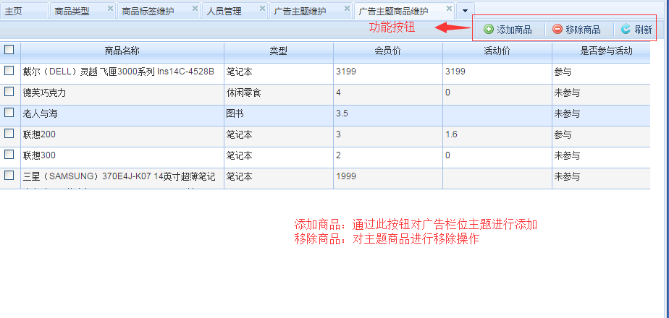

#### 2.3.1：广告栏位主题分配：

对广告栏位上面维护广告主题

##### 1、维护界面

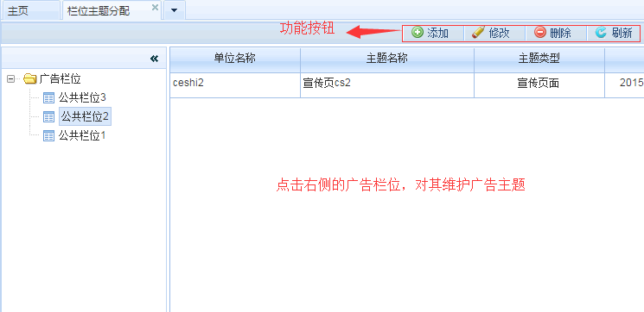

##### 2、添加主题

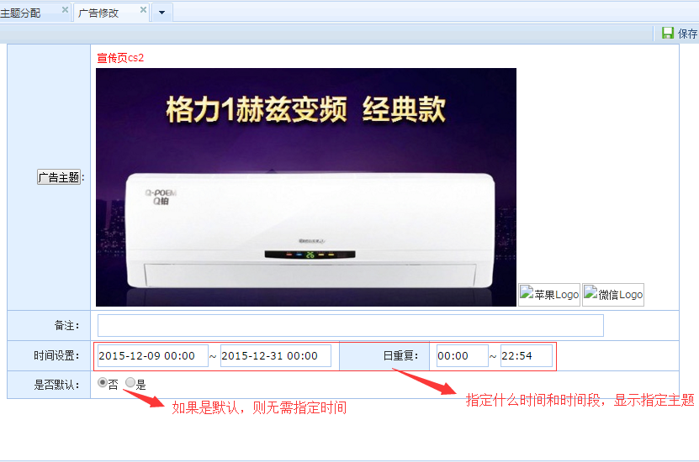

### 2.3：促销活动

对商品进行促销活动

#### 2.3.1：促销维护

促销维护主要分为两种类型，

##### 1、商品列表

对应商城显示效果为：

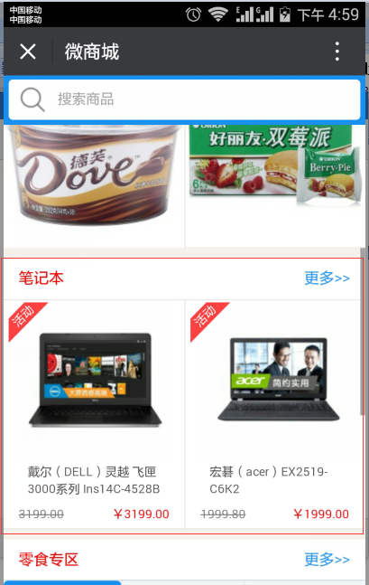

首页显示前两条商品，点击更多按钮，显示所有的商品

##### 2、促销主题图片

首页面直接显示主题图片，单击后跳转二级页面，跟广告主题很像有三种触发事件，主要分为：

1、跳转宣传页面

2、跳转商品详细

3、跳转商品列表

促销主题图片支持四中显示风格，主要分为

1、一个促销主题（640px*200px）

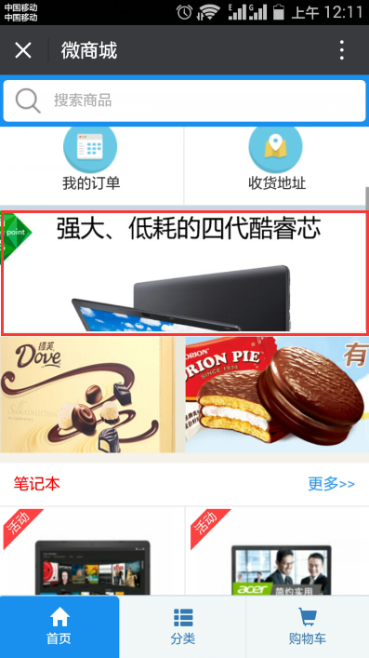

2、两个促销主题（320px*200px）（320px*200px）

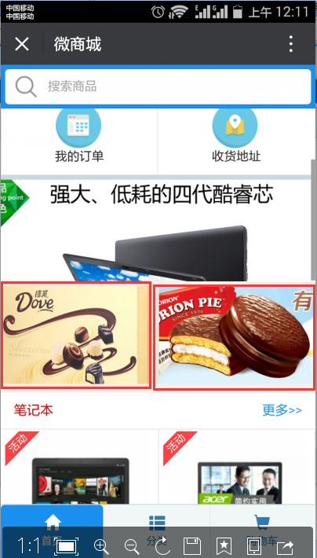

3、三个促销主题（320px*320px）（320px*160px）（320px*160px）

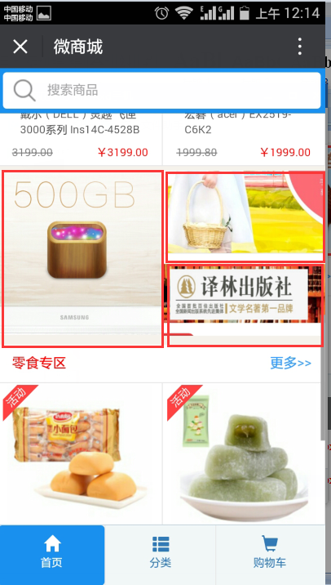

4、四个促销主题（320px*200px）（320px*200px）（320px*200px）（320px*200px）

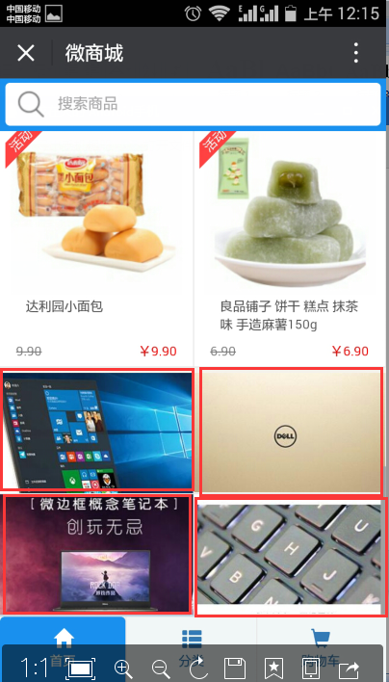

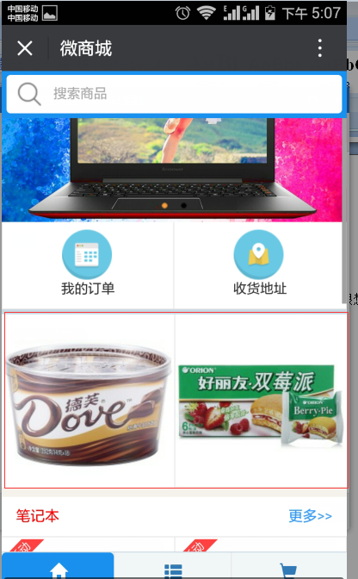

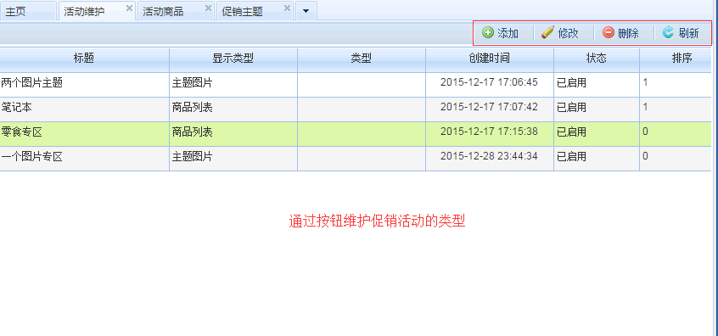

#### 2.3.2：活动商品

##### 1、维护界面

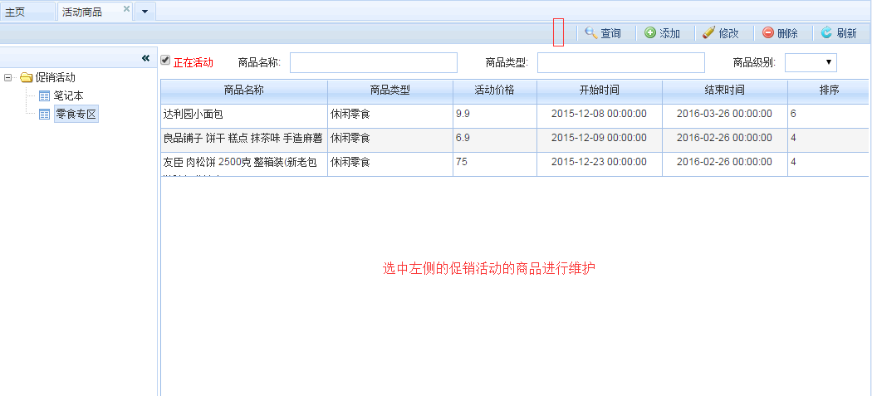

##### 2、添加商品

选中左侧的促销活动，点击添加按钮跳转促销活动页面，对其进行，系统可以对其促销商品进行时间限定，在指定时间段参与活动。

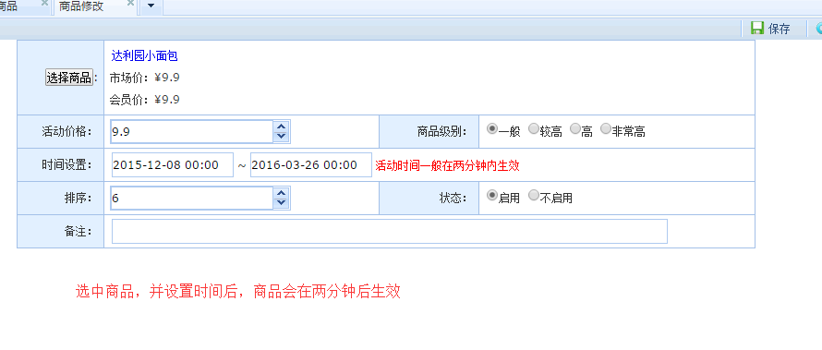

#### 2.3.3：促销主题

促销主题维护跟广告主题类似，有三种类型（商品详细、商品列表、宣传页面），不过我们需要提前根据主题的显示风格上传不同尺寸的图片

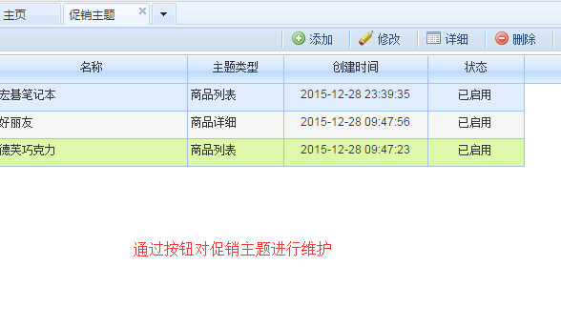

当促销主题为商品详细或商品列表类型时，我们可以通过商品维护按钮对其商品维护

商品维护跟活动商品维护一样。再次不在介绍

#### 2.3.4：活动主题关联

